Логопед-дефектолог Стаценко Л.В.
АРТИКУЛЯЦИОННАЯ РАСКРАСКА

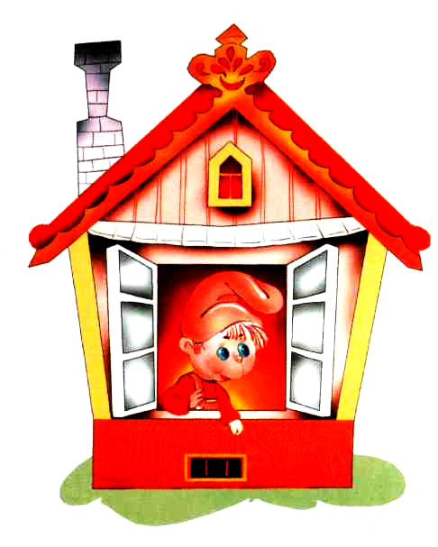

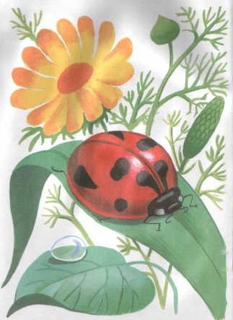

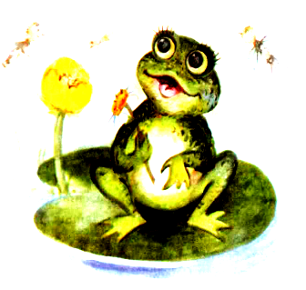
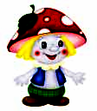
г. Краснодар 2016 г.
Уважаемые родители и педагоги!
Предлагаю Вашему вниманию артикуляционную раскраску. Данное логопедическое пособие позволит Вашему малышу овладеть артикуляционной гимнастикой в доступной для его возраста игровой форме.
Как работать с данным пособием?
Каждая страница содержит иллюстративный и стихотворный материал, а также инструкцию для взрослых по выполнению определённого артикуляционного упражнения.
На первом этапе работы с раскраской я рекомендую Вам внимательно рассмотреть с ребёнком соответствующую картинку, прочитать к ней стихотворение и предложить малышу вместе с Вами перед зеркалом выполнить артикуляционное упражнение для язычка. Не переусердствуйте: количество повторений на первых порах должно быть не более пяти – шести раз, движения выполняются в замедленном темпе. Возможно, маленький непоседа не сразу справится с этой задачей. Не огорчайтесь! Хвалите его за старания и постепенно он порадует Вас своими успехами.
На втором этапе предложите ребёнку раскрасить соответствующую картинку, а потом самостоятельно выполнить упражнение перед зеркалом ещё раз.
В конце артикуляционной раскраски размещены приложения, содержащие руководство по выполнению артикуляционных упражнений для родителей и педагогов, а также разрезной картинный материал для изготовления артикуляционных игровых кубиков.
Желаю Вам и малышу больших успехов в Ваших начинаниях!
С уважением Стаценко Лариса Викторовна.

«ЗАБОРЧИК»

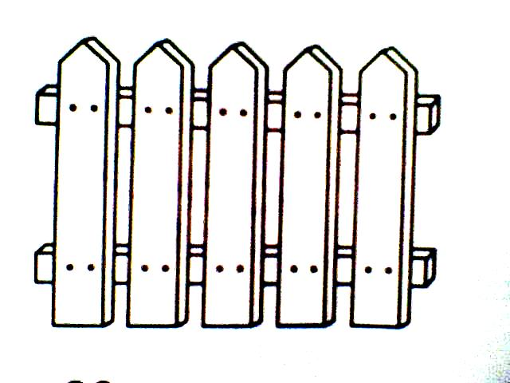

Зубки выстроились в ряд,  Частоколом все стоят.  Улыбнёмся мы вдвоём,  И заборчик разомкнём. | ИНСТРУКЦИЯ  Улыбнуться,  с напряжением  обнажив сомкнутые зубы.

«ТРУБОЧКА»

Я слегка прикрою рот.  Губы – «хоботом» вперёд.  Далеко я их тяну  И играю ду-ду-ду. | ИНСТРУКЦИЯ  С напряжением вытянуть вперед губы (зубы сомкнуты).

«ЛОПАТОЧКА»

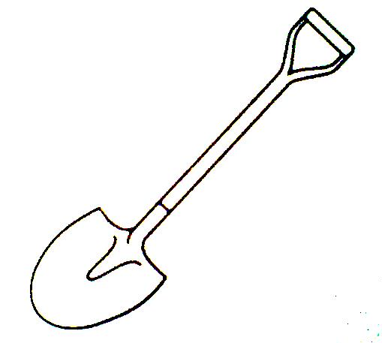

Язык лопаткой положу,  Немного его подержу.  Язык нужно расслаблять  И под счёт его держать. | ИНСТРУКЦИЯ  Положить широкий расслабленный язык на нижнюю губу.

«ИГОЛОЧКА»

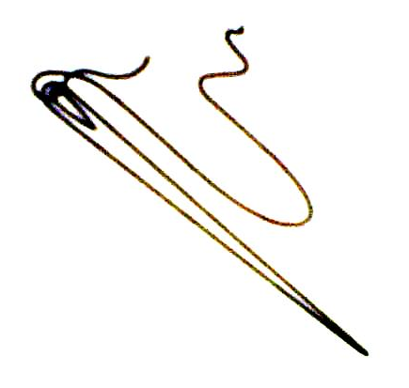

У иголки язычок,  Узок, тонок, как сучок.  Ходит-ходит взад-вперёд.  Как же он не устаёт? | ИНСТРУКЦИЯ  Рот открыт.  Узкий язык высунуть изо рта.

«БЛИНЧИК»

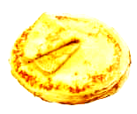

Повторить его зарядку  Мы сумеем по порядку.  Пя-пя-пя —  Пя-пя-пя —  Язык — лопатка у тебя!  На лопатку и на блинчик  Наш язык сейчас похож,  Он послушен и прилежен  И поэтому хорош! | ИНСТРУКЦИЯ  Рот открыт.  Губы в улыбке.  Широкий передний край языка  положить на нижнюю губу.  Боковые края языка касаются  уголков рта.

«ЧАСИКИ»

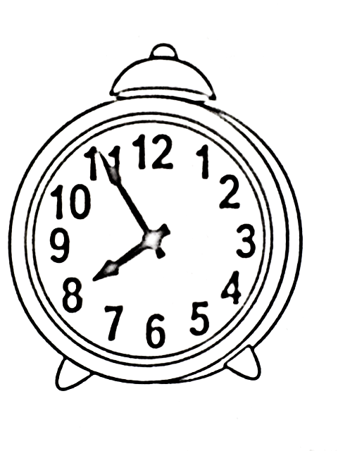

Ходят часики тик-так,  Не остановишь их никак.  Влево — тик,  вправо — так,  Тик-так, тик-так. | ИНСТРУКЦИЯ  Растянуть губы в улыбку.  Рот приоткрыть. Кончиком узкого языка попеременно дотрагиваться до уголков рта.
«ФУТБОЛ»

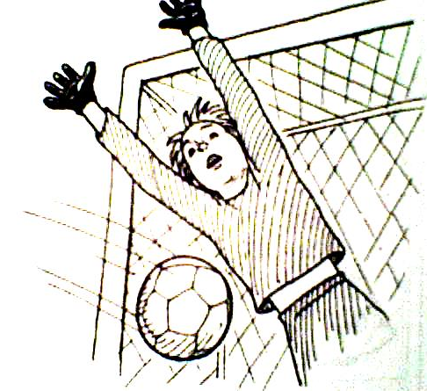

Поиграем мы в футбол,  Забиваем в щёки гол. | ИНСТРУКЦИЯ  Рот закрыт.  Кончик языка с напряжением поочерёдно упирается в щёки.
«ГОРКА»

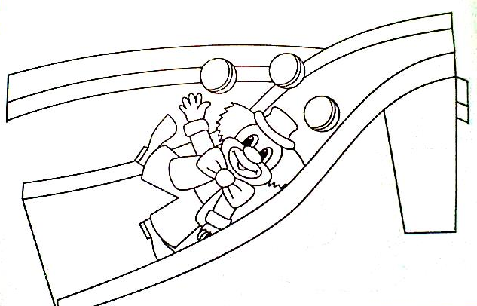

Кончик языка в зубки упирается,  Спинку выгнем язычка —  Горка получается. | ИНСТРУКЦИЯ  Губы в улыбке,  рот открыт,  кончик языка упирается в нижние зубы;  выгнуть язык горкой, упираясь кончиком языка в нижние зубы

«КАЧЕЛИ»

На качелях я качаюсь  Вверх-вниз, вверх-вниз,  Я все выше поднимаюсь,  А потом спускаюсь вниз. | ИНСТРУКЦИЯ  Улыбнуться,  открыть рот,  кончик языка за верхние зубы,  кончик языка за нижние зубы.
«ПОЧИСТИ ЗУБКИ»
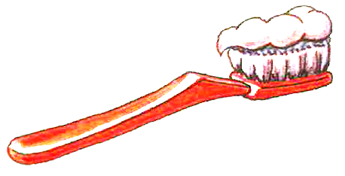
Чищу зубы вправо-влево,  Чищу ловко и умело. | ИНСТРУКЦИЯ  «Почистить» кончиком языка зубы с внутренней стороны (слева – направо, сверху вниз). Нижняя челюсть неподвижна.

«ВКУСНОЕ ВАРЕНЬЕ»

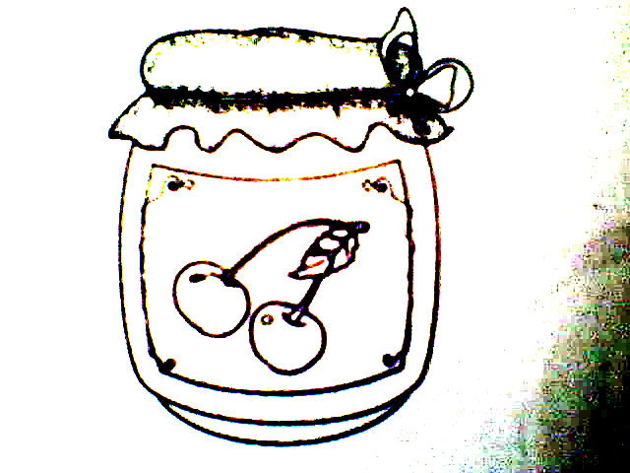

Как будто варенье лежит на губе –  Слижу его «чашечкой»  в ротик себе. | ИНСТРУКЦИЯ  Рот открыт.  Губы в улыбке. Широким кончиком языка облизать сначала верхнюю, а затем нижнюю губу от одного уголка рта до другого.
«ЧАШЕЧКА»

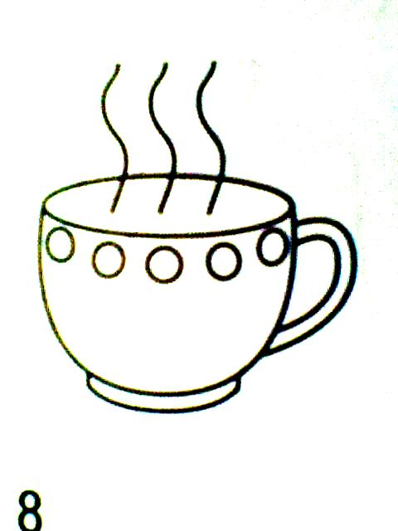

Язычка загнем края,  Делай так же,  как и я.  Язычок лежит широкий  И, как чашечка, глубокий. | ИНСТРУКЦИЯ  Улыбнуться, широко открыть рот,  высунуть широкий язык и придать ему форму "чашечки" (т.е. слегка приподнять кончик языка)

«МАЛЯР»

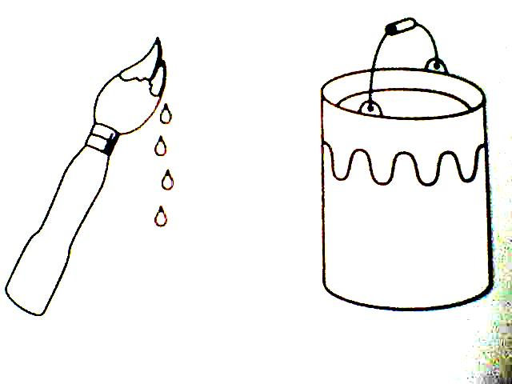

Мы работаем с утра,  Красить потолок пора,  Челюсть ниже опусти,  Язык к нёбу подними.  Поводи вперёд-назад -  Наш маляр работе рад. | ИНСТРУКЦИЯ  Губы в улыбке, приоткрыть рот, кончиком языка погладить ("покрасить") нёбо.
«ГРИБОЧЕК»
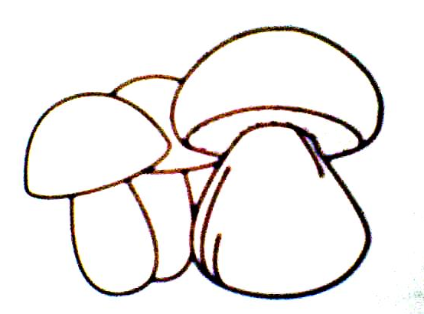
Догадаться кто бы мог.  Язычок наш,  как грибок. | ИНСТРУКЦИЯ  Широко открыть рот и улыбнуться.  Присосать язык к нёбу и не отрывать его.  Тянуть нижнюю челюсть вниз, растягивая подъязычную связку.
«ГАРМОШКА»

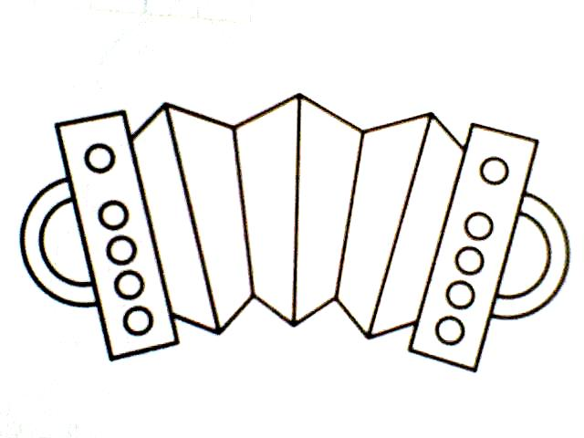
Ну-ка, рот пошире, крошки.  Поиграем на гармошке!  Язычок не отпускаем,  Только ротик открываем.  Раз, два, три, четыре, пять,  Нам нетрудно повторять! | ИНСТРУКЦИЯ  Раскрыть рот и улыбнуться.  Присосать язык к нёбу,  как в упражнении "грибок".  Язык от нёба не отрывать.  Опускать и поднимать нижнюю челюсть,  растягивая подъязычную связку.
«ЛОШАДКА»

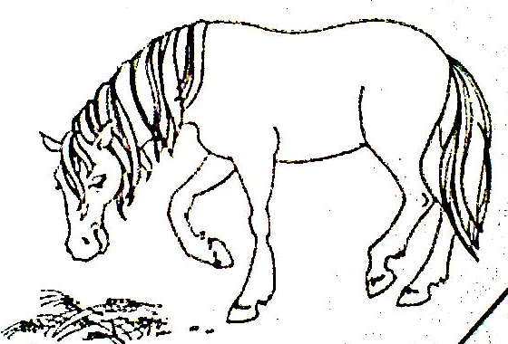

Я – веселая лошадка,  Темная, как шоколадка.  Язычком пощёлкай громко –  Стук копыт услышишь звонкий. | ИНСТРУКЦИЯ  Рот держать широко открытым.  Улыбнуться.  Медленно щёлкать языком,  присасывая его к нёбу и отрывая от него.  Тянуть подъязычную связку.
«ИНДЮКИ»

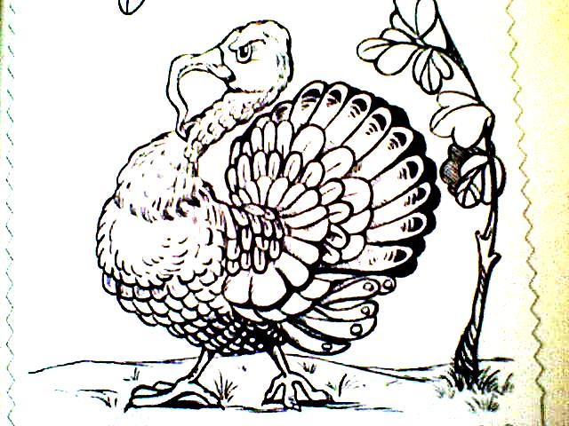
Язычок теперь индюк.  И блы-блыкать может, друг.  Повторяй за ним, как я –  Превратишься в индюка. | ИНСТРУКЦИЯ  Рот открыт.  Губы в улыбке. Производить широким передним краем языка движения по верхней губе вперед-назад.
«БАРАБАНЩИК»

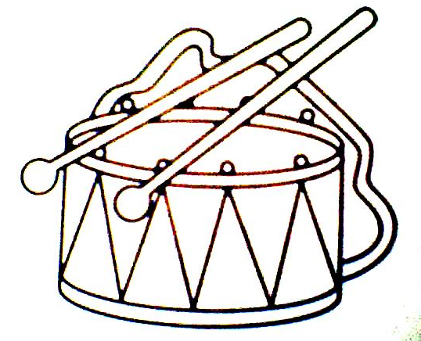

Барабанит барабан:  Бум-бом-бам.  Барабанит тут и там.  Я ему же подражаю, Дробь за зубки отбиваю. | ИНСТРУКЦИЯ  Улыбнуться, открыть рот,  кончик языка за верхними зубами - "дэ-дэ-дэ..."

ПРИЛОЖЕНИЕ № 1
РУКОВОДСТВО ПО ВЫПОЛНЕНИЮ АРТИКУЛЯЦИОННОЙ ГИМНАСТИКИ
- Артикуляционную гимнастику следует выполнять сидя, так как в таком положении у ребёнка прямая спина, тело не напряжено, руки и ноги находятся в расслабленном состоянии.
- Сначала упражнения надо выполнять медленно, перед зеркалом, так как ребѐнку необходим зрительный контроль.
- Затем темп упражнений можно увеличить и выполнять их под счѐт. Но при этом следить за тем, чтобы движения были чѐткими и плавными, без подѐргиваний.
- Занимаясь с детьми 3-4 лет нужно следить за тем, чтобы они усвоили основные движения.
- К детям 4-5 лет требования повышаются: движения должны быть чёткими и плавными, без подёргиваний.
- В 6-7-летнем возрасте дети выполняют упражнения в быстром темпе и умеют удерживать положения языка некоторое время без изменений.
- Если во время занятий язычок у ребёнка дрожит, слишком напряжён, отклоняется в сторону, и малыш не может удержать нужное положение даже короткое время, нужно выбрать более лёгкие упражнения на расслабление мышечного тонуса, сделать специальный расслабляющий массаж.
- Проводить гимнастику нужно ежедневно, чтобы у ребёнка вырабатываемые движения закрепились и стали более прочными.
- Лучше заниматься 2 раза в день (утром и вечером) в течение 10-15 минут.
- Нежелательно выполнение гимнастики сразу после еды.
- Проводить упражнения нужно систематически, только тогда будет достигнут нужный эффект.
ПРИЛОЖЕНИЕ № 2
КАРТИННЫЙ МАТЕРИАЛ ДЛЯ ИЗГОТОВЛЕНИЯ АРТИКУЛЯЦИОННЫХ КУБИКОВ
Для того, чтобы заинтересовать ребёнка при выполнении артикуляционной гимнастики, рекомендую родителям и педагогам распечатать представленные ниже предметные картинки, вырезать и наклеить их на деревянные или пластиковые кубики по картинке на каждую сторону кубика.
Далее приступаем непосредственно к игровому моменту. Ребёнок берёт в руки кубик, слегка подбрасывает его и смотрит какая картинка выпала, в зависимости от этого и выполняет определённое артикуляционное упражнение.
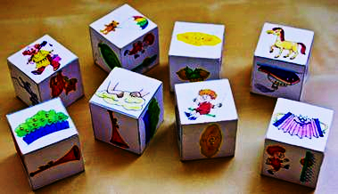
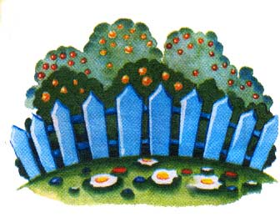 | 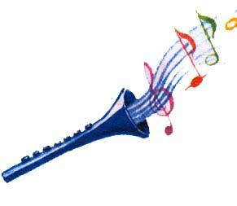 | 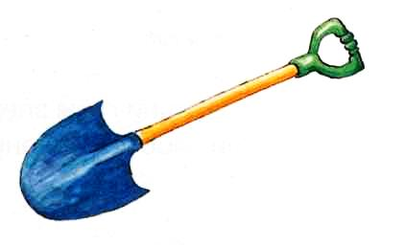
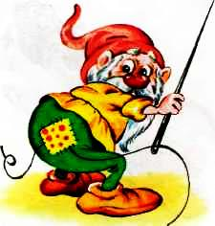 | 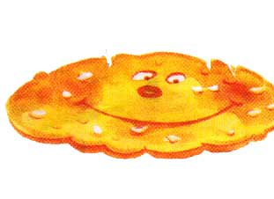 | 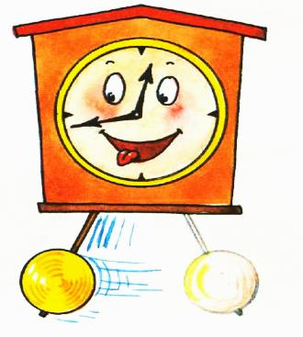
 |  | 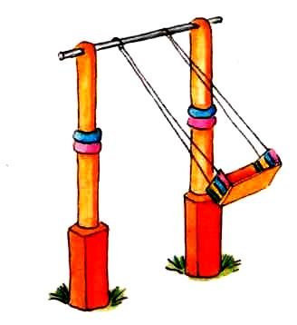
 | 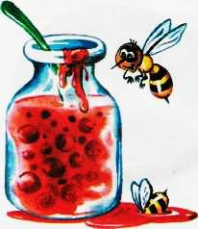 | 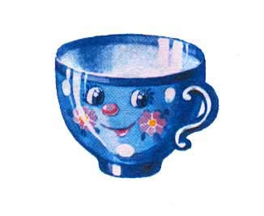
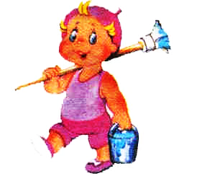 | 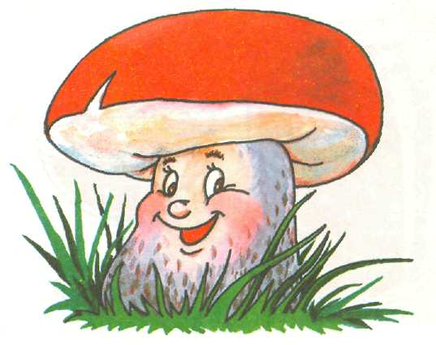
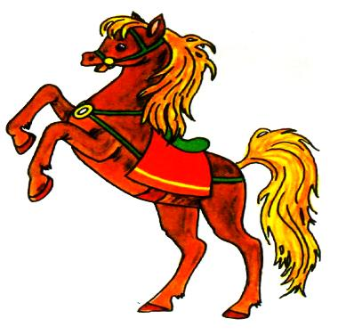 | 